Corbetta 1.8.2011

Carissimo Padre, so benissimo che non merito affatto di entrare … anche all’ultimo posto nel Guiness degli artisti che onorarono San Girolamo, ma avendo notato che hai inserito una mia precedente interpretazione pirografica, ‘ Girolamo Miani che ascolta l’ispirazione di Dio prima della definitiva risoluzione di darsi tutto alla Sua volontà ‘, ( titolo tanto più lungo quanto meno espressiva sotto l’aspetto artistico è l’opera ), ho pensato che nel tuo zelo … collezionistico, magari, baderai anche a quanto oggi ti invio. Ti saluto fraternamente. P. Secondo
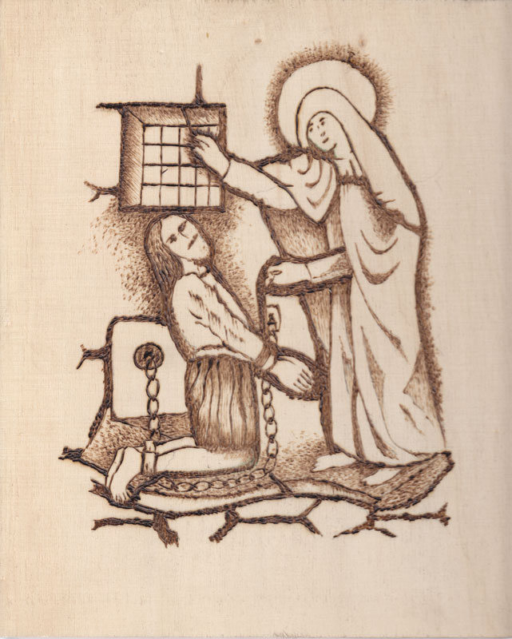
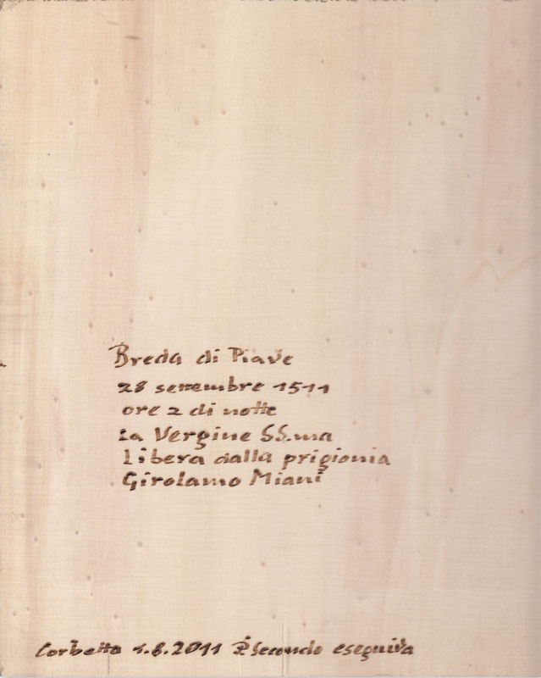
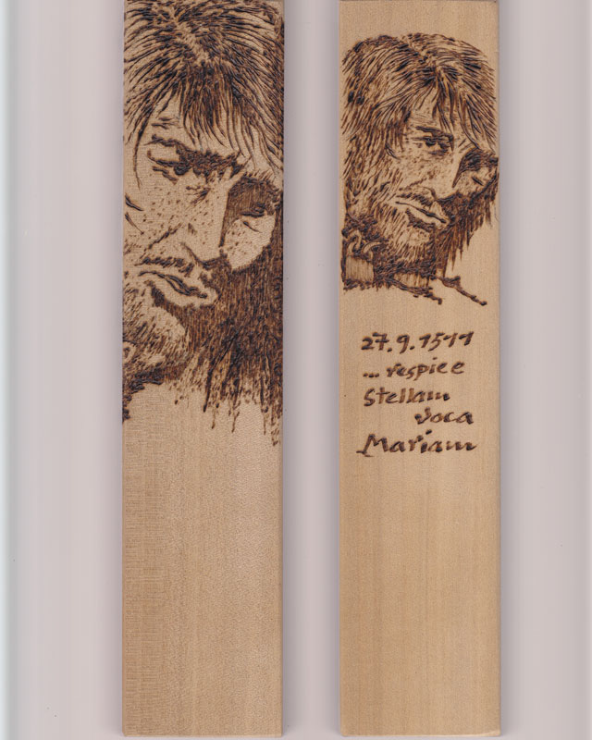

Ore 2 della notte del 28 settembre 1511 a Breda di Piave.
Girolamo Miani, pochi istanti prima della liberazione da parte della Vergine SS.ma, forse intravvedendo una stella, pensa e prega Colei che i cristiani chiamano maris stella.
Per meglio spiegarmi: la prima diapositiva della pagina precedente rappresenta la parte facciale di un parallelepipedo dipinto pirograficamente anche nella facciata di sinistra e di destra.
Ma io non le so portare in una pagina sola, pur mantenendole tre diapositive vicine ma non attaccate.

